


Instituto Politecnico Nacional
Escuela Superior de Computo
Ingenieria en Sistemas Computacionales

Asignatura: Aplicaciones para Comunicaciones en Red.

Integrantes: Manriquez Aleman Juan Manuel, Urbano García Víctor Manuel.

Grupo: 6CV1.

Nombre del Profesor: Salas Ramírez Israel.

Fecha: 29/09/2026.

Actividad: Cliente-Servidor envió archivos (.PDF, .EXE, .PNG).

Cliente-Servidor envío de archivos .PDF, .EXE y .PNG

Pruebas:
Cliente.py
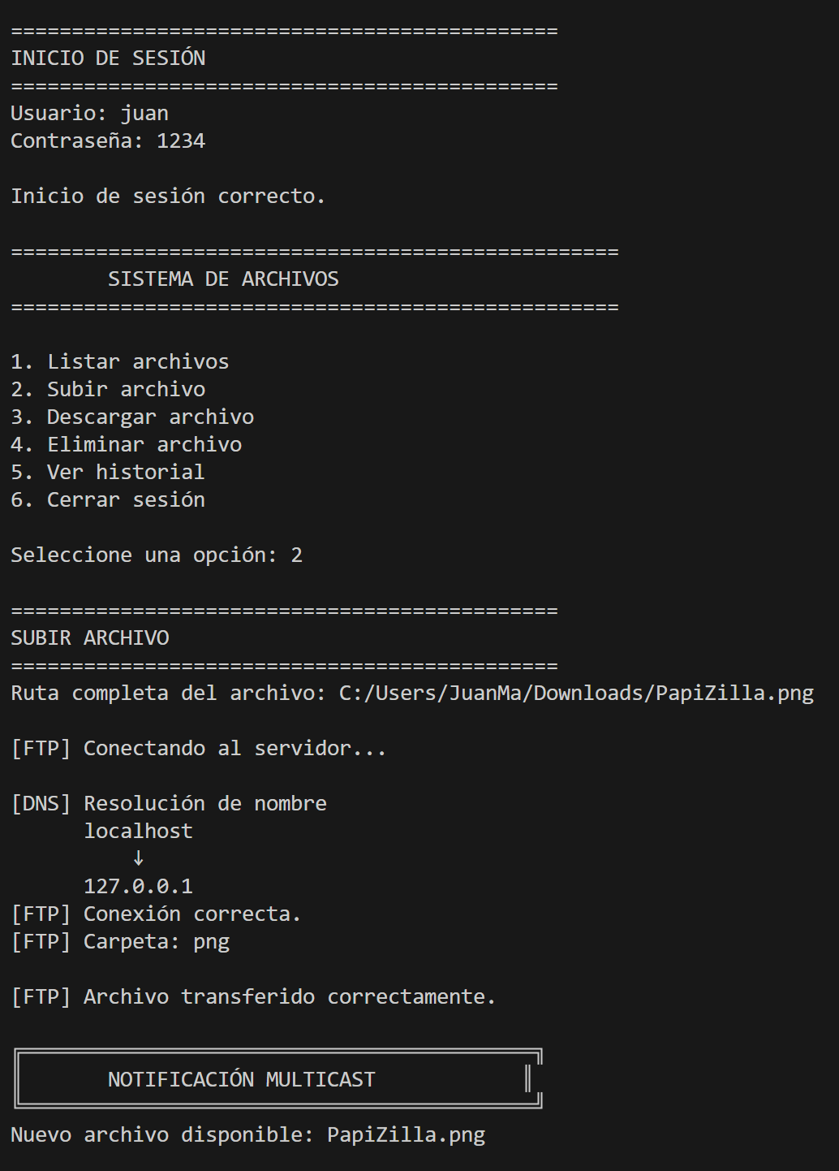
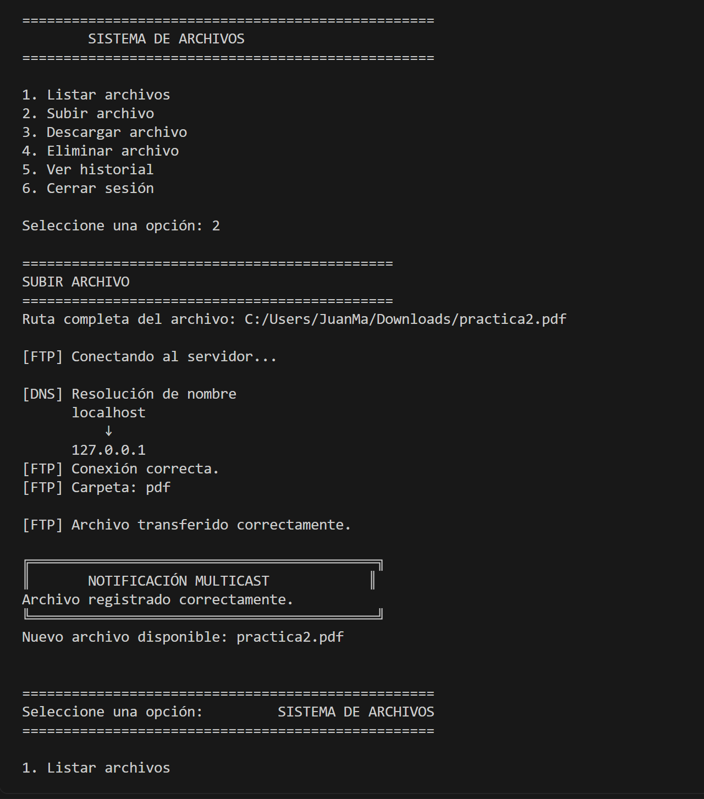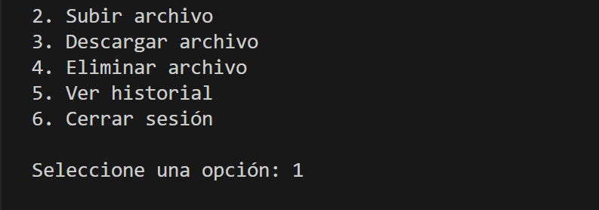
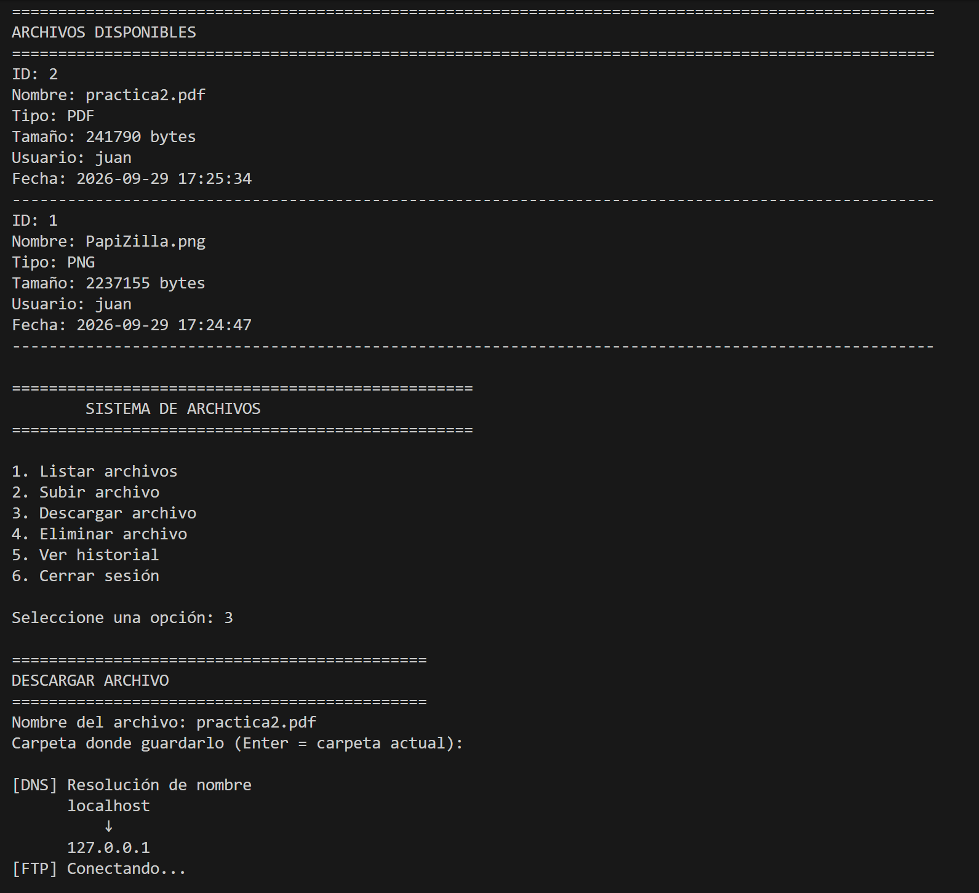
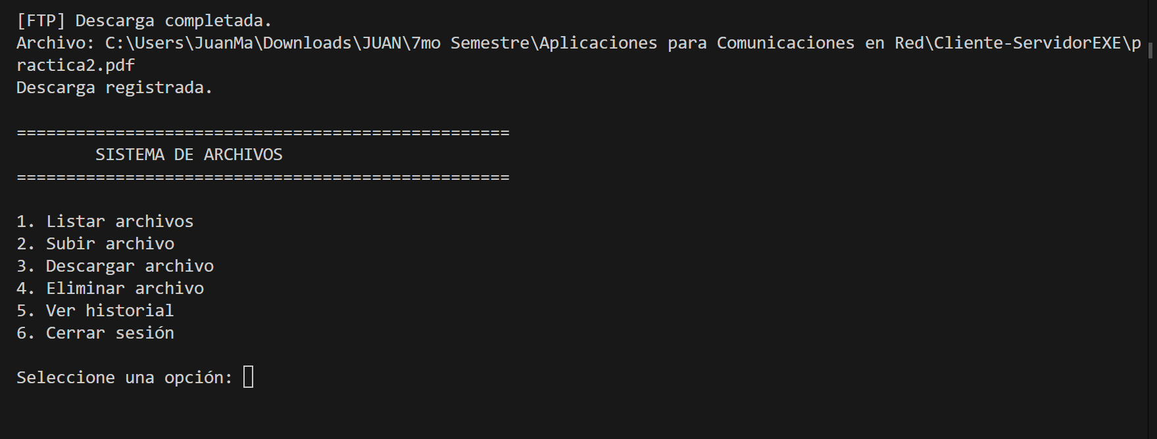

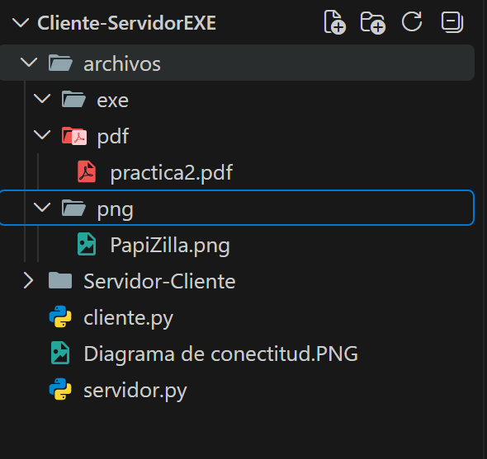
Servidor.py
